Об утверждении Регламента государственной услуги "Аккредитация удостоверяющих центров"
Утративший силу
Приказ Министра транспорта и коммуникаций Республики Казахстан от 23 ноября 2012 года № 803. Зарегистрирован в Министерстве юстиции Республики Казахстан 14 декабря 2012 года № 8195. Утратил силу приказом Министра транспорта и коммуникаций Республики Казахстан от 26 марта 2014 года № 209
Сноска. Утратил силу приказом Министра транспорта и коммуникаций РК от 26.03.2014 года № 209 (вводится в действие по истечении десяти календарных дней после дня его первого официального опубликования).
В соответствии с пунктом 4 статьи 9-1 Закона Республики Казахстан «Об административных процедурах», а также согласно постановлению Правительства Республики Казахстан от 20 июля 2010 года № 745 «Об утверждении реестра государственных услуг, оказываемых физическим и юридическим лицам», ПРИКАЗЫВАЮ:
1. Утвердить прилагаемый Регламент государственной услуги «Аккредитация удостоверяющих центров».
2. Комитету связи и информатизации Министерства транспорта и коммуникаций Республики Казахстан (Нуршабеков Р.Р.) в установленном законодательством порядке обеспечить:
1) государственную регистрацию настоящего приказа в Министерстве юстиции Республики Казахстан;
2) после государственной регистрации настоящего приказа в Министерстве юстиции Республики Казахстан его официальное опубликование в средствах массовой информации и размещение на интернет-ресурсе Министерства транспорта и коммуникаций Республики Казахстан.
3. Контроль за исполнением настоящего приказа возложить
на вице-министра транспорта и коммуникаций Республики Казахстан
Сарсенова С.С.
4. Настоящий приказ вводится в действие по истечении десяти календарных дней после дня его первого официального опубликования.
Министр А. Жумагалиев
Утвержден
приказом Министра
транспорта и коммуникаций
Республики Казахстан
от 23 ноября 2012 года № 803
Регламент государственной услуги
«Аккредитация удостоверяющих центров»
1. Общие положения
1. Настоящий Регламент государственной услуги «Аккредитация удостоверяющих центров» (далее – Регламент) разработан в соответствии с подпунктом 2) статьи 1 Закона Республики Казахстан от 7 января 2003 года «Об электронном документе и электронной цифровой подписи», с пунктом 4 статьи 9-1 Закона Республики Казахстан от 27 ноября 2000 года «Об административных процедурах», а также в соответствии с постановлением Правительства Республики Казахстан от 19 ноября 2010 года № 1222 «Об утверждении Правил проведения аккредитации удостоверяющих центров» (далее – Правила) и со стандартом государственной услуги «Аккредитация удостоверяющих центров», утвержденным постановлением Правительства Республики Казахстан от 25 сентября 2012 года № 1241 (далее – Стандарт).
2. В настоящем Регламенте используются следующие понятия:
1) структурно-функциональная единица (далее - СФЕ) - это должностные лица заинтересованных государственных органов и их структурные подразделения, информационные системы или их подсистемы, которые участвуют в процессе оказания государственной услуги;
2) экспертная комиссия (далее – Комиссия) – комиссия по аккредитации удостоверяющих центров, создаваемая уполномоченным органом совместно с осуществляющим руководство в сфере информатизации;
3) получатель государственной услуги (далее – Получатель) – юридическое лицо;
4) удостоверяющий центр - юридическое лицо, удостоверяющее соответствие открытого ключа электронной цифровой подписи закрытому ключу электронной цифровой подписи, а также подтверждающее достоверность регистрационного свидетельства;
5) аккредитация удостоверяющего центра (далее – Аккредитация) – официальное признание уполномоченным органом, осуществляющим руководство в сфере информатизации компетентности удостоверяющего центра в оказании услуг.
3. Государственная услуга «Аккредитация удостоверяющих центров» (далее – Государственная услуга) оказывается Комитетом связи и информатизации Министерства транспорта и коммуникаций Республики Казахстан (далее – Уполномоченный орган).
4. Форма оказываемой государственной услуги: не автоматизированная.
5. Государственная услуга оказывается на основании:
1) подпункта 2) статьи 1 Закона Республики Казахстан от 7 января 2003 года «Об электронном документе и электронной цифровой подписи»;
2) Стандарта;
3) Правил.
6. Результатом оказываемой государственной услуги является аккредитация удостоверяющего центра и выдача свидетельства об аккредитации удостоверяющего центра (далее – свидетельство) на бумажном носителе, либо мотивированный ответ на бумажном носителе об отказе в предоставлении услуги.
7. Государственная услуга оказывается бесплатно.
2. Требования к оказанию государственной услуги
8. Государственная услуга оказывается Уполномоченным органом ежедневно, за исключением выходных и праздничных дней, с 9.00 до 18.30 часов, перерыв на обед с 13.00 до 14.30 часов. Предварительная запись для получения услуги не требуется. Режим ускоренного обслуживания не предусмотрен. Юридический адрес: 010000, город Астана, Есильский район, ул. Орынбор, д. 8, подъезд 14, кабинет № 757, телефон: (87172) 74-03-64.
Государственная услуга оказывается в порядке очереди, без предварительной записи и ускоренного обслуживания.
9. Информация о порядке оказания государственной услуги и документах для ее получения размещаются на интернет-ресурсе Министерства транспорта и коммуникаций Республики Казахстан: www.mtс.gov.kz или по телефону: 8 (7172) 74-06-85.
10. Для получения государственной услуги Получатель или по доверенности его Уполномоченный представитель представляет документы, предусмотренные пунктом 11 Стандарта.
11. Сроки оказания государственной услуги указаны в пункте 7 Стандарта.
12. Основания для отказа в предоставлении государственной услуги указаны в пункте 16 Стандарта.
13. Этапы оказания Государственной услуги:
1) работниками службы документационного обеспечения (далее - СДО) производится прием, вскрытие, сортировка и регистрация документов в единой системе электронного документооборота с указанием номера, даты и количества листов в регистрационном штампе, с указанием признаков контроля. Получатель получает копию заявления со штампом регистрации (входящий номер, дата). В случае сдачи документов по почте, Получатель может узнать о приеме пакета документов на рассмотрение в СДО по телефону: 8(7172) 74-03-64;
2) СДО направляет на рассмотрение руководству Уполномоченного органа зарегистрированные документы;
3) руководство Уполномоченного органа поручает рассмотреть документы начальнику Управления государственного контроля и надзора в области связи и информатизации Уполномоченного органа;
4) начальник Управления государственного контроля и надзора в области связи и информатизации поручает рассмотреть документы эксперту/главному эксперту, который рассматривает, проверяет на полноту и правильность оформления необходимых документов, создает и организует работу Комиссии;
5) Комиссия рассматривает заявление и приложенные к нему документы на соответствие установленным требованиям Правил;
6) Комиссией на основании рассмотрения составляется протокол в пяти экземплярах, один из которых направляется Получателю;
7) Комиссия в случае положительного результата проверки документов направляется Получателю уведомление и сроках проверки;
8) Комиссия осуществляет выездное обследование удостоверяющего центра, оформляет акт о результатах обследования;
9) Управление государственного контроля и надзора в области связи и информатизации Уполномоченного органа выдает на основании акта о результатах обследования свидетельство об Аккредитации или отказывает в выдаче указанного свидетельства.
14. Прием документов Получателя для оказания государственной услуги осуществляется работником СДО в течение рабочего дня в соответствии с графиком работы Уполномоченного органа.
3. Описание порядка действий (взаимодействий)
в процессе оказания государственной услуги
15. В процессе оказания государственной услуги задействованы следующие СФЕ:
1) СДО;
2) Руководство Уполномоченного органа;
3) начальник Управления государственного контроля и надзора в области связи и информатизации Уполномоченного органа;
4) эксперт/главный эксперт Управления государственного контроля и надзора в области связи и информатизации Уполномоченного органа;
5) Комиссия.
16. Текстовое табличное описание последовательности и взаимодействия административных действий (процедур) каждой СФЕ с указанием срока выполнения каждого административного действия приведено в приложении 1 к настоящему Регламенту.
17. Схема взаимодействия между логической последовательностью административных действий в процессе оказания государственной услуги и СФЕ приведенная в приложении 2 к настоящему Регламенту.
Приложение 1
к Регламенту государственной услуги
«Аккредитация удостоверяющих центров»,
утвержденного приказом
Министра транспорта и коммуникаций
Республики Казахстан
от 23 ноября 2012 года № 803
Таблица 1. Описание действий (процедур) СФЕ
 | Действия основного процесса (хода, потока работ)
1 | № действия (хода, потока работ) | 1 | 2 | 3 | 4 | 5
2 | Наименование СФЕ | СДО | исполнитель управления государственного контроля и надзора в области связи и информатизации Уполномоченного органа | Комиссия | Комиссия | Управление государственного контроля и надзора в области связи и информатизации Уполномоченного органа
3 | Наименование действия (процесса, процедуры, операции) и их описание | Прием и регистрация документов | Рассмотрение, проверка правильности оформления необходимых документов, организация работы Комиссии | Рассмотрение заявления и проверка документов на соответствие установленным требованиям Правил | Выездное обследование удостоверяющего центра | Рассмотрение итогов обследование удостоверяющего центра. Составление свидетельства об Аккредитации или отказ в выдаче свидетельства об Аккредитации
4 | Форма завершения (данные, документ, организационно-  распорядительное решение) | Направление в Управление государственного контроля и надзора в области связи и информатизации Уполномоченного органа заявления Получателя с приложенными к нему документами | Создание Комиссии | Выездное обследование удостоверяющего центра | Оформление акт о результатах обследования | Выдача свидетельства об Аккредитации или письменный мотивированный ответ об отказе в выдаче свидетельства об Аккредитации
5 | Сроки исполнения | 15 минут | 5 календарных дней | 5 календарных дней | 18 календарных дней | 2 календарных дней
Приложение 2
к Регламенту государственной услуги
«Аккредитация удостоверяющих центров»,
утвержденного приказом
Министра транспорта и коммуникаций
Республики Казахстан
от 23 ноября 2012 года № 803
Схема взаимодействия между логической последовательностью административных действий в процессе оказания
государственной услуги и СФЕ
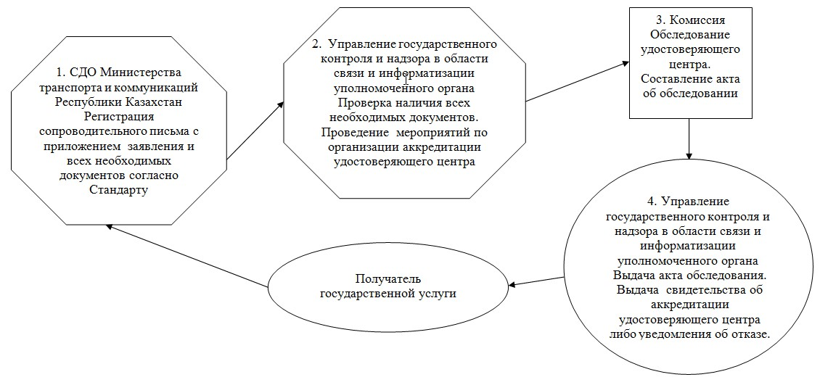

© 2012. РГП на ПХВ «Институт законодательства и правовой информации Республики Казахстан» Министерства юстиции Республики Казахстан

